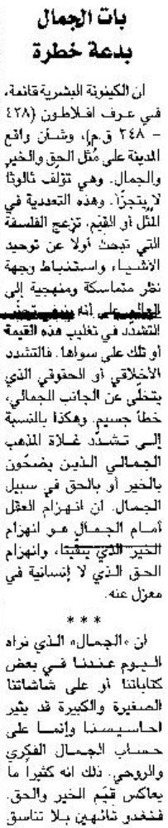

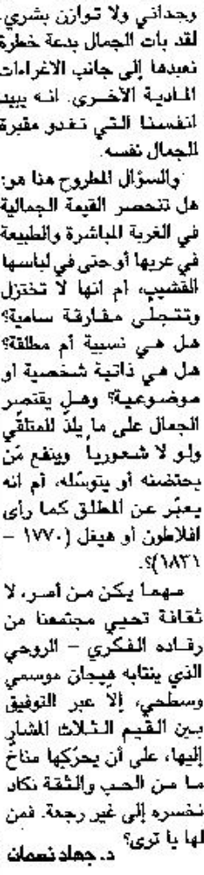

اللواء – الثلاثاء 29 كانون الثاني 2013

